PROJEKTS

LATVIJAS REPUBLIKAS MINISTRU KABINETS

2017.gada _______________ Noteikumi Nr.___
Rīgā (prot. Nr.____.§)

Grozījumi Ministru kabineta 2015. gada 29. septembra noteikumos Nr. 542 “Kārtība, kādā pieprasa un saņem Aizsardzības ministrijas atļauju būvēt, ierīkot un izvietot konkrētu militāro lidlauku un militārās aviācijas poligonu darbības drošībai potenciāli bīstamus objektus un veic to uzskaiti”

Izdoti saskaņā ar
likuma „Par aviāciju”
113.² panta otro un trešo daļu,
113.³ panta otro un trešo daļu

Izdarīt 2015. gada 29. septembra noteikumos Nr. 542 “Kārtība, kādā pieprasa un saņem Aizsardzības ministrijas atļauju būvēt, ierīkot un izvietot konkrētu militāro lidlauku un militārās aviācijas poligonu darbības drošībai potenciāli bīstamus objektus un veic to uzskaiti” (Latvijas Vēstnesis, 2015, 192.nr.) šādus grozījumus:

1. Izteikt noteikumu 1.pielikuma 3.punktu šādā redakcijā:

“3. Lielvārdes militārā lidlauka zona potenciāli bīstamiem objektiem, kuri veicina vai var veicināt putnu masveidīgu pulcēšanos (pastāvīgs barības avots un ligzdošanas vietas), ir šāda:

N.p.k. | Apraksts | LKS-92 TM
 |  | x koordināta | y koordināta
1 | Riņķa līnijas loks ar rādiusu 15 km,  centrs militārā lidlauka kontrolpunktā | 293115,54 | 552177,42

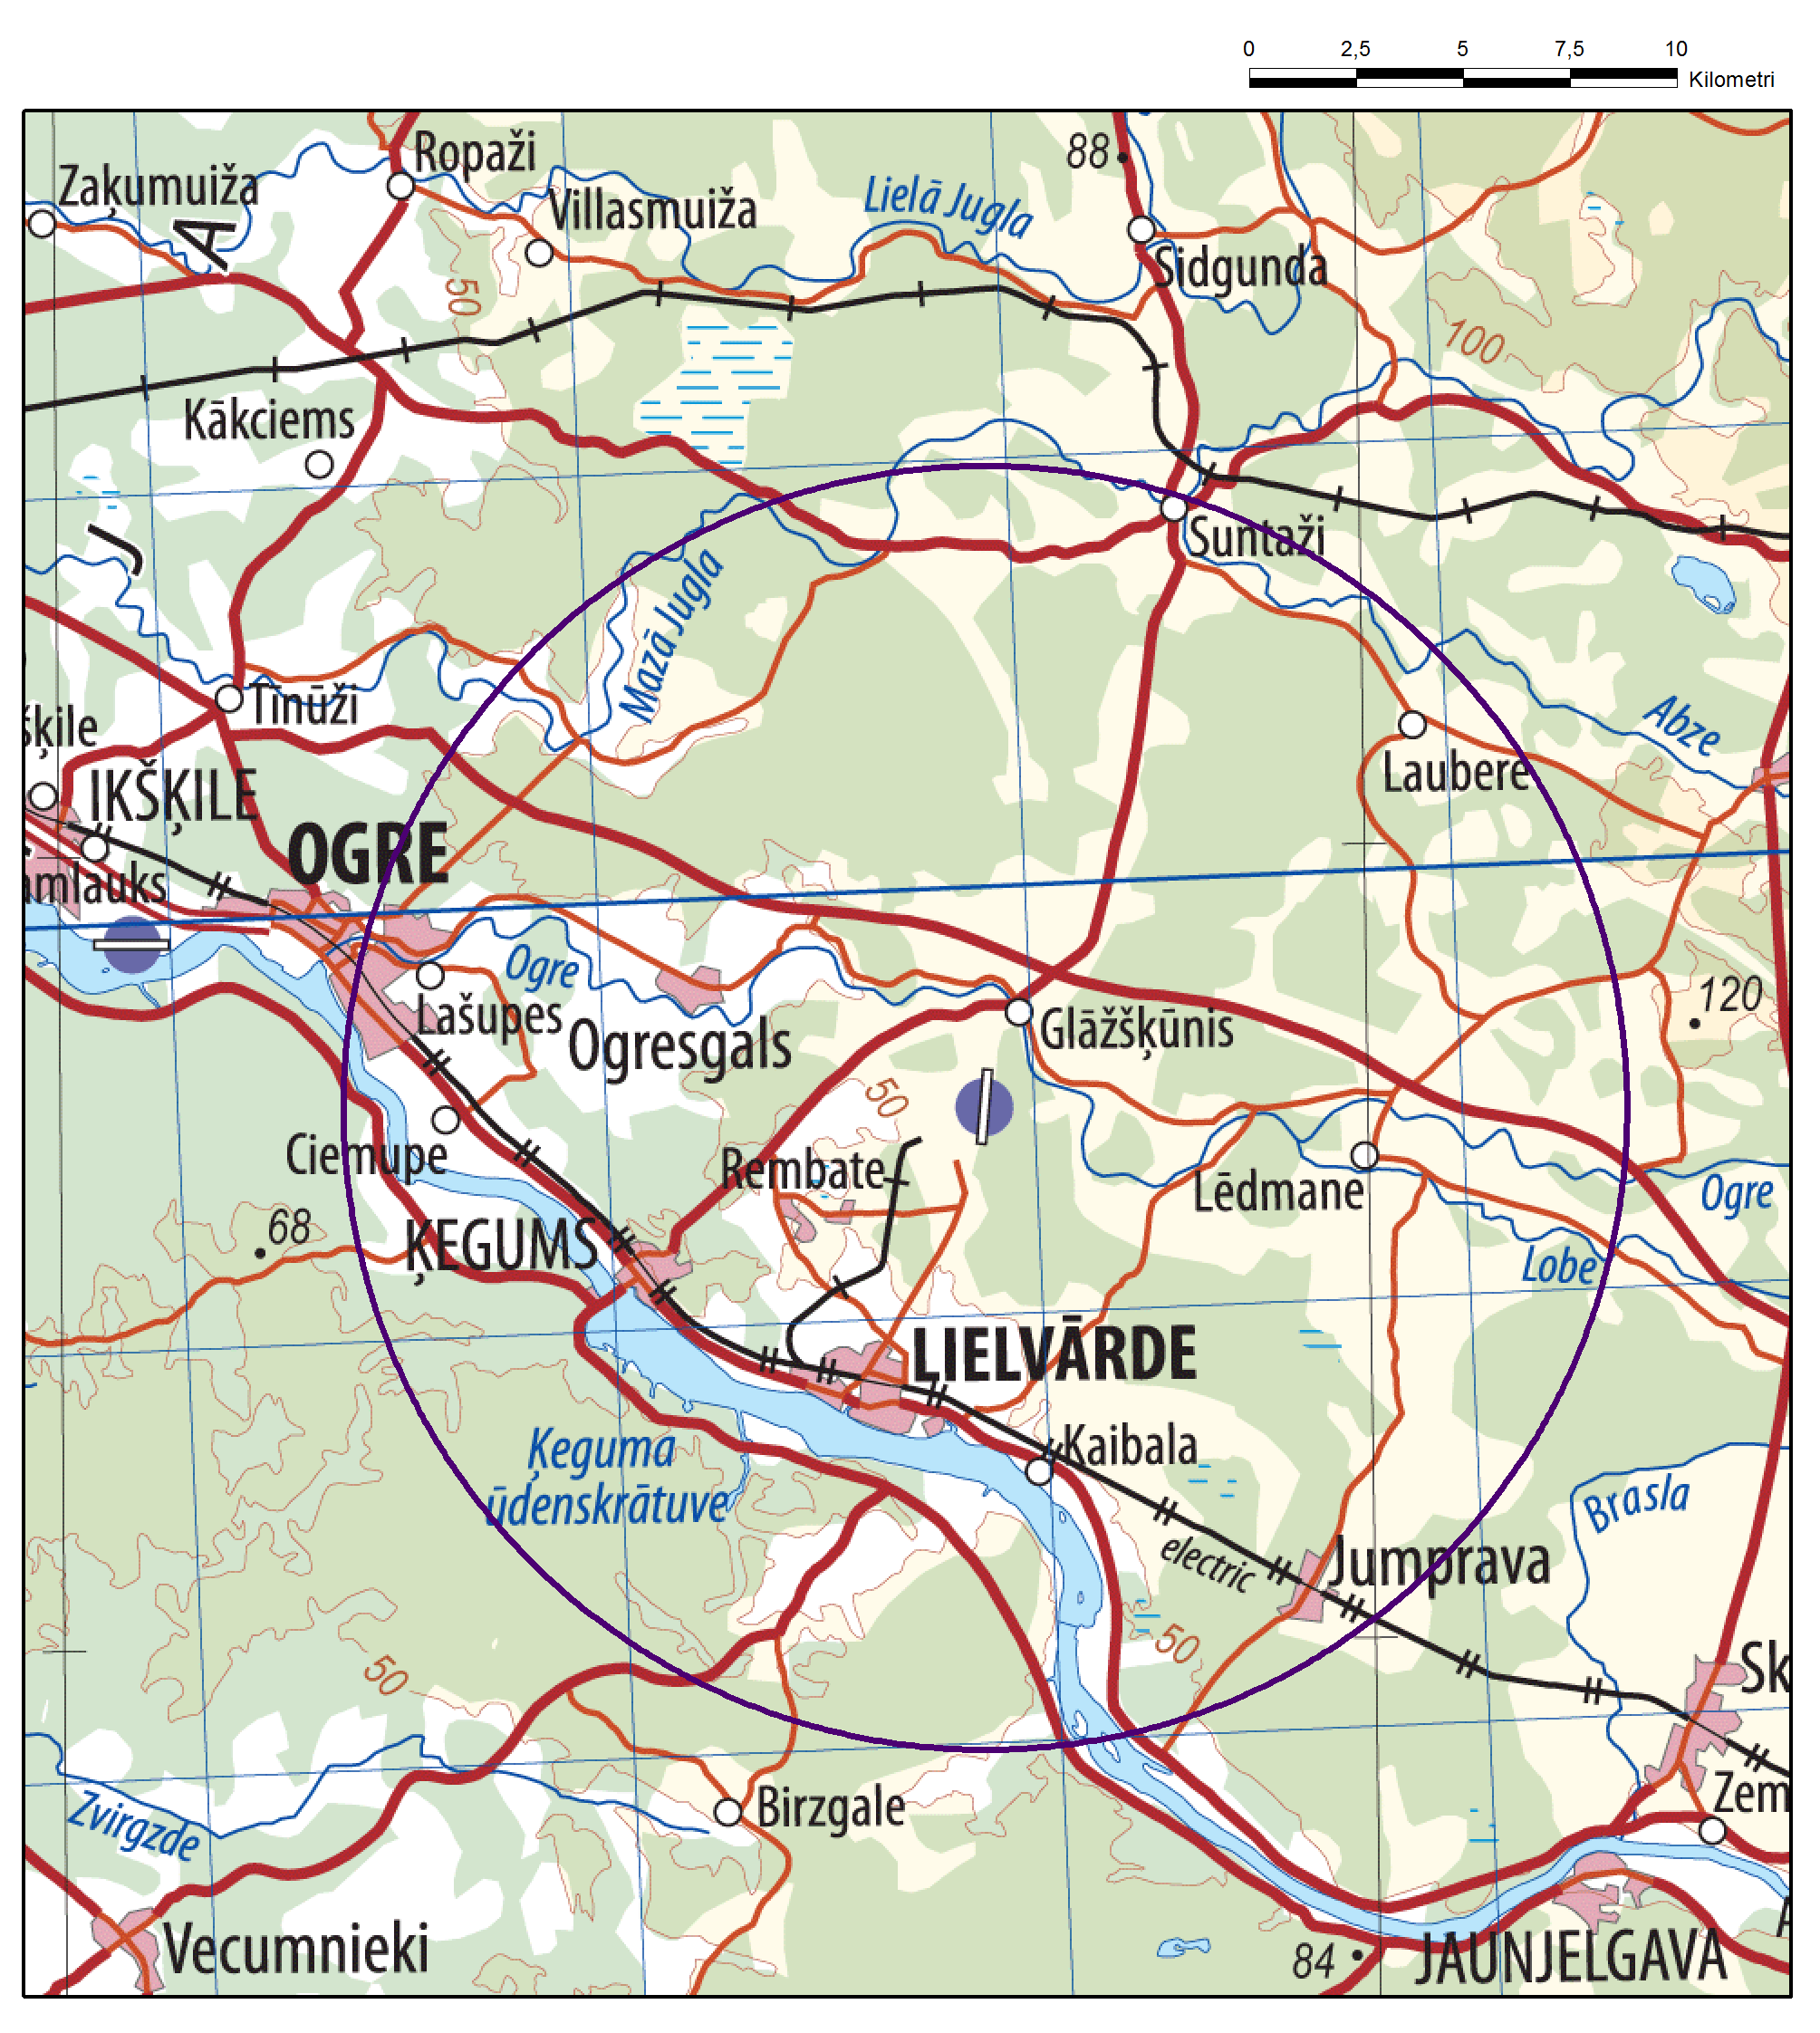
2. Papildināt noteikumu 1.pielikuma ar 4.punktu šādā redakcijā:

“4. Lielvārdes militārā lidlauka zona potenciāli bīstamiem objektiem, kuru augstums virs to atrašanās vietas reljefa sasniedz 100 metrus un vairāk, kas atradīsies militāro gaisa kuģu pacelšanās vai nosēšanās sektorā un kuri neatradīsies šī pielikuma 2. punktā minētajā vietā – 15 kilometru attālumā no skrejceļa tuvākā sliekšņa:

Ziemeļu sektors |  |  |  | Dienvidu sektors
N.p.k. | LKS-92 TM |  |  | N.p.k. | LKS-92 TM
 | x koordināta | y koordināta |  |  | x koordināta | y koordināta
1 | 294374,29 | 552176,26 |  | 1 | 291888,76 | 551898,24
2 | 309328,07 | 551615,90 |  | 2 | 291857,40 | 552178,54
Riņķa līnijas loks ar rādiusu 15 km,  centrs militārā lidlauka skrejceļa ziemeļu sliekšņa viduspunktā:  x=294357,73; y=552316,42 |  |  |  | 3 | 276903,01 | 552738,92
Riņķa līnijas loks ar rādiusu 15 km,
centrs militārā lidlauka skrejceļa dienvidu sliekšņa viduspunktā:
x=291873,24; y=552038,41
3 | 308801,79 | 556308,17 |  | 4 | 277428,97 | 548046,60
4 | 294342,90 | 552456,77
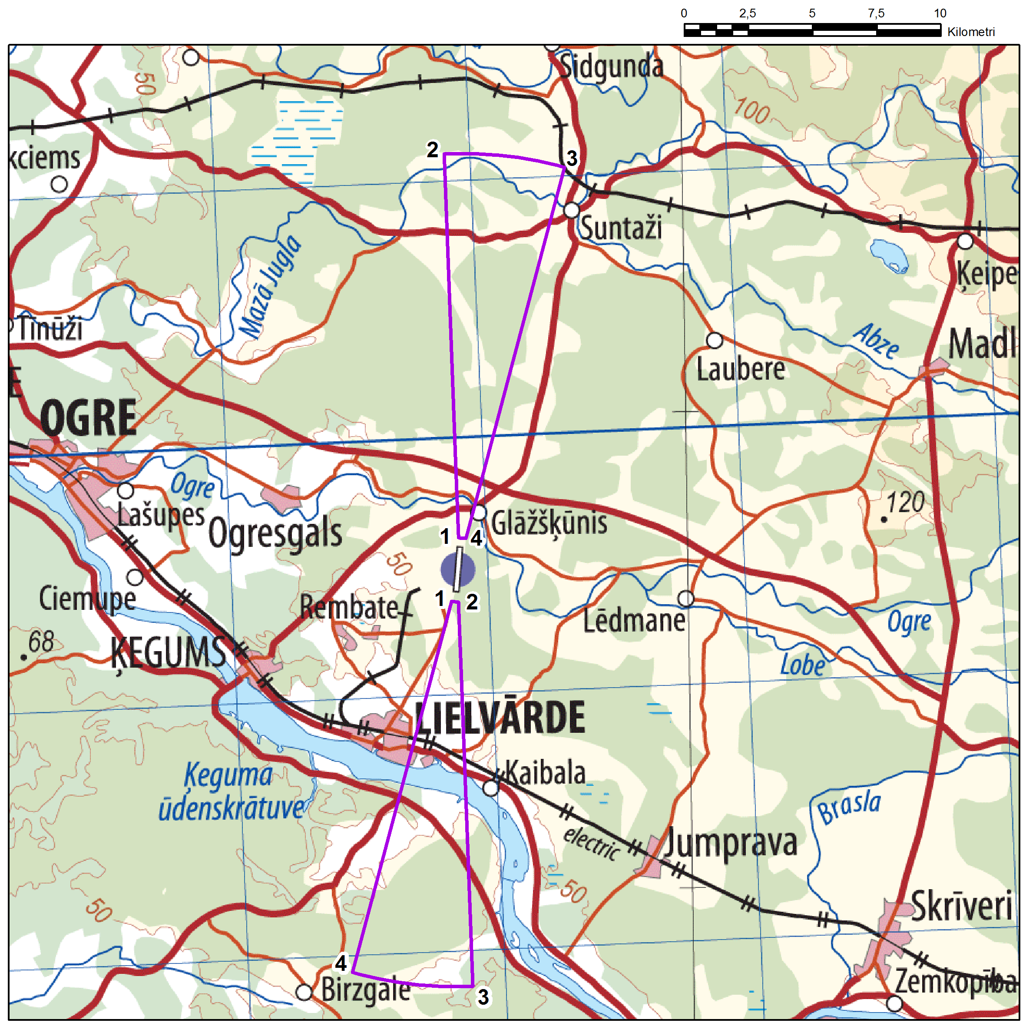

3. Papildināt noteikumus 14.punktu šādā redakcijā:

“14. Šo noteikumu 1.pielikuma 3. un 4.punktā noteiktais regulējums neattiecas uz tādām esošām vai paredzētām būvēm, kuru būvniecībai līdz 2018.gada 31.decembrim ir izdota būvatļauja vai akcepta būvniecības ieceres.”.

Ministru prezidents M.Kučinskis

Aizsardzības ministrs R.Bergmanis

Iesniedzējs:
aizsardzības ministrs R. Bergmanis

Vīza:
valsts sekretārs J. Garisons

18.10.2017.
221
Edgars Svarenieks
Tālr. 67335029, fakss 67335037
E-pasts: edgars.svarenieks@mod.gov.lv

